
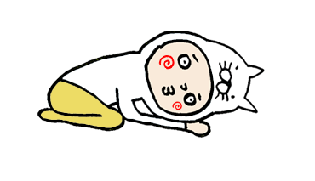




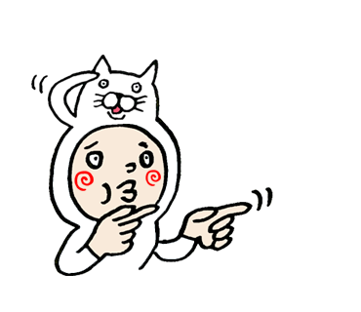


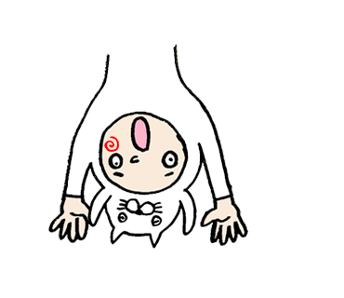
ここに文章ここに文章ここに‼
タイトル
タイトル
テンプレＢａｂｙキャッツ
〒000-0000 兵庫県加古川市のかつめしはおいしい町12
TEL 012-3456-7890 / FAX 012-3456-7890
ここに文章。
ここに文章ここに文章ここ。
ここに文章。
ここに
文章ここに文章ここに。
ここに文章ここに文章
ここに。
ここに文章。
ここに文章。
ここに文章。
ここに文章ここに文章
ここに文章。
ここに文章。
ここに文章。
ここに文章。
ここに文章ここに文章。
ここに文章ここに。
ここに文章ここに文章
ここに文章。

